◆部局横断型教育プログラム修了証ＷＥＢ申請 by UT-mate
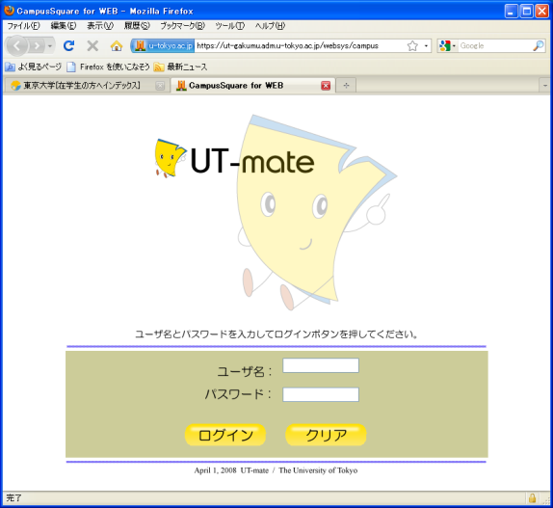

[Step.1]
UT-mateにログイン

ユーザ名、パスワードを入力してログイン

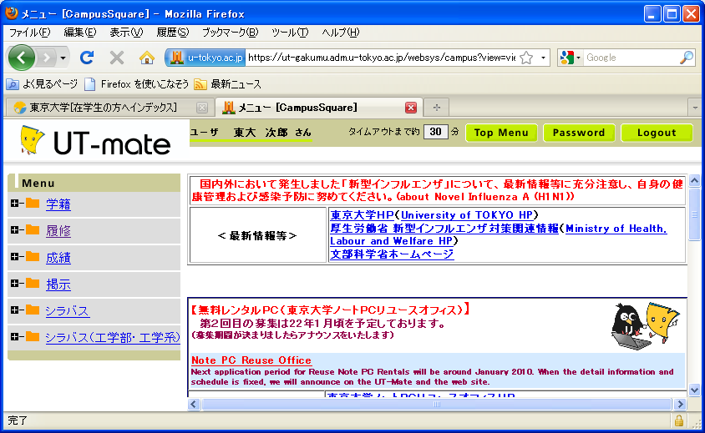
[Step. 2]
「履修」
「履修」を選択

「横断型ﾌﾟﾛｸﾞﾗﾑ修了証申請」

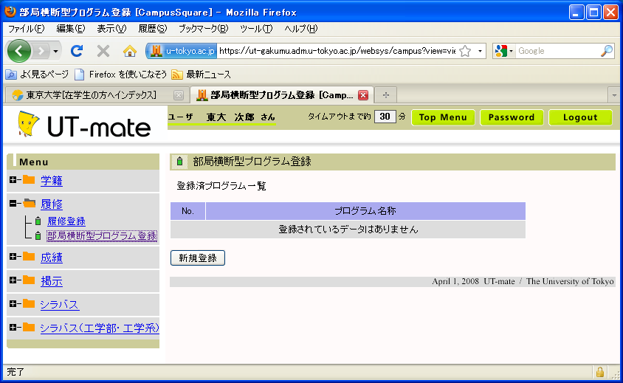

[Step. 3]
「新規登録」
「横断型ﾌﾟﾛｸﾞﾗﾑ修了証申請」を選択

登録済を表示

「新規登録」

《学部学生：学部用プログラムのみ》
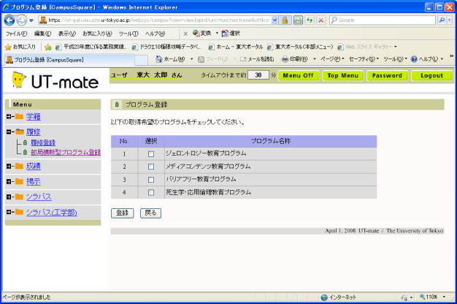
《大学院学生：学部用・大学院用プログラム》
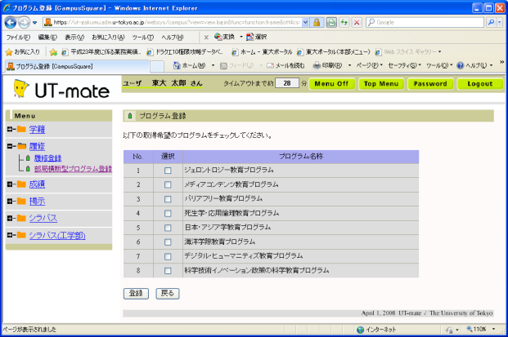
登録するプログラムを選択して「登録」

